Звіт про опитування здобувачів вищої освіти щодо ефективності організації освітнього процесу з використанням дистанційних технологій
на ДФМРТ ДУІТ у I семестрі 2020-2021 навчального року
Згідно наказу ректора Державного університету інфраструктури та технологій від 26 листопада 2020 року №13-04-515/з «Щодо проведення планового анонімного опитування здобувачів вищої освіти» у період з 07 по 18 грудня 2020 на Дунайському факультеті морського та річкового транспорту було проведено анонімне опитування здобувачів вищої освіти щодо ефективності організації освітнього процесу з використанням дистанційних технологій шляхом застосування електронних анкет (за допомогою Google форм). Студентів проінформували, що опитування є дуже важливою складовою процесу оцінювання якості викладання та сприяє поліпшенню організації освітнього процесу. Також було наголошено на забезпеченні анонімності процесу анкетування.
Результати опитування здобувачів освіти були відображені у відсотковому значенні відповідно до кількості респондентів, що надали відповідь на те чи інше питання в анкеті.
В анкетуванні прийняло участь 87 здобувачів освіти - 46% студентів першого курсу, 29,9% - другого, 19,5% третього (Діаграма 1). З них 89,7% студентів денної форми навчання, 10,3% - заочної форми навчання (Діаграма 2). За освітньою програмою «Навігація і управління суднами»/«Судноводіння» навчаються 45,3% респондентів, за освітньою програмою «Управління судновими технічними системами і комплексами»/«Експлуатація суднових енергетичних установок» - 29,1%, 25,6% - за освітньою програмою «Експлуатація суднового електрообладнання та засобів автоматики» (Діаграма 3). Високі показники участі студентів в опитуванні дозволяють інтерпретувати кількісні та якісні дані та зробити попередні висновки.
На запитання: «Які переваги дистанційного викладання, на Ваш погляд, є найбільш значущими?» - 31% респондентів зазначили можливість гармонійно поєднувати навчання та повсякденне життя, 20,7% - свободу вибору місця, часу та темпу навчання, 20,7% респондентів обрали відповідь - відсутність необхідності відвідувати лекції, практичні і лабораторні заняття оффлайн під час небезпечних для здоров’я епідеміологічних умов, 18,4% серед переваг обрали більш індивідуальний та гнучкий режим навчання (Діаграма 4).
На запитання «Наскільки Ви задоволені процесом інформаційної підтримки під час організації дистанційного навчання на ДФМРТ ДУІТ (в умовах карантину)?» відповідь «задоволений» обрали 40,2%, «в цілому задоволений, але є дрібні нарікання» - 28,7%, «дуже задоволений» - 11,5%, важко відповісти було 9,2% респондентів (Діаграма 5).
На запитання «Як змінився обсяг завдань під час дистанційного навчання?» 51,7% респондентів обрали відповідь «не змінився», 41,4% зазначили збільшення обсягу завдань під час дистанційного навчання (Діаграма 6).
На запитання «Які програми або цифрові сервіси для дистанційного навчання для Вас найбільш зручні?» 57,5% респондентів обрали Zoom, 18, 4% - Telegram, 13,8% - Google Classroom (Діаграма 7).
На запитання «Чи виникали у Вас проблеми з доступом до мережі Інтернет?» 64,4% респондентів обрали відповідь «так», 26,4% - «ні», важко відповісти було 9,2% (Діаграма 8).
На запитання «Чи є у Вас проблеми з комп’ютерною грамотністю?» 83% респондентів обрали відповідь «ні», а 10,2% зазначили наявність проблем з комп’ютерною грамотністю (Діаграма 9).
На запитання «Що саме Вам подобається в дистанційному навчанні?» 49,4% респондентів обрали відповідь «домашні комфортні для мене умови навчання», 21,8% зазначили серед переваг можливість самостійно обирати кількість часу, необхідного на виконання завдання, 13,8% респондентів приваблює можливість самостійно обирати темп навчання, 12,6% обрали відповідь «можливість самостійно обирати зручний для мене темп навчання» (Діаграма 10).
На запитання «Що саме Вас не влаштовує у дистанційному навчанні?» 46,5% респондентів обрали відповідь «мені бракує «живого» спілкування», 18,6% зазначили зниження рівня мотивації до навчання, 16,3% відзначили низьку пропускну спроможність електронної мережі (Діаграма 11).
На запитання «Наскільки Ви дотримуєтеся академічної доброчесності під час виконання завдань в умовах дистанційного навчання (неприпустимість списування та плагіату, необхідність вказувати джерела інформації, які використовуються тощо) 49,4% респондентів визначили достатньо високий рівень дотримання академічної доброчесності, 29,9% респондентів зазначили високий рівень, 13,8% - достатній рівень (Діаграма 12).
На запитання «Чи використовуєте Ви для навчання можливості безкоштовного доступу до освітніх онлайн-платформ (наприклад, Prometheus, Coursera, EdEra тощо)?» відповідь «ні» надали 59,8% респондентів, 21,8% респондентів використовують освітні можливості онлайн-платформ, важко надати відповідь було 18,4% респондентів (Діаграма 13).
На запитання «Чи був ефективно організований зворотній зв’язок між Вами та викладачами?» - 74,7% респондентів обрали відповідь «так», 19,5% - «важко відповісти» (Діаграма 14).
На запитання «Які, на Ваш погляд, якості є найбільш важливими для викладача в умовах дистанційного навчання?» 32,6% респондентів зазначили готовність позбавитися застарілих методів навчання, 27,9% - навички роботи з новітніми інформаційними системами, 11,6% респондентів серед найбільш важливих якостей викладача визначили бажання розробляти та реалізовувати освітні інновації (Діаграма 15).
На запитання «Скільки часу в день в середньому у Вас займає підготовка домашніх завдань з навчальних дисциплін?» - 52,9% респондентів надали відповідь «понад 2 години», 39,1% - «до 2 годин» (Діаграма 16).
На запитання «Як швидко адміністрація факультету та викладачі реагують на Ваші питання, прохання під час дистанційного навчання?» відповідь «протягом дня» обрали 65,1% респондентів, 25,6% - «миттєво» (Діаграма 17).
На запитання «Яка, на Вашу думку, ефективність дистанційної форми навчання?» - 39,1% респондентів обрали відповідь «середня», 23% - «вище середнього» 12,6% - «низька», 11,5% - «нижче середнього», 11,5% респондентів обрали відповідь «висока» (Діаграма 18).
На запитання «Від чого залежить ефективність дистанційного навчання?» відповідь «мотивації студента» обрали 39,1% респондентів, 27,6% - «майстерність викладачів», 12,6% - «від якості використаних матеріалів», 11,5% респондентів обрали відповідь «технічне забезпечення навчального процесу», а 8% - «мотивація викладача» (Діаграма 19).
В блоці відкритих запитань було запропоновані наступні пропозиції щодо подальшої ефективної організації освітнього процесу з використанням дистанційних технологій на ДФМРТ ДУІТ. Більша частина студентів не зазначили необхідність внесення змін до організації процесу дистанційного навчання на ДФМРТ ДУІТ. Поодиночні пропозиції стосувались бажання здобувачів вищої освіти користуватись відео лекціями з навчальних дисциплін, збільшення кількості навчально-методичного забезпечення дисциплін, проведення практичних, лабораторних занять з фахових дисциплін оффлайн. Більшість анкет у частині відкритих питань фіксувала певну повторюваність побажань щодо зменшення кількості домашніх завдань та самостійної роботи та відновлення навчання в аудиторному форматі.
Разом все це свідчить про скоріше позитивне та конструктивне налаштування студентів та загальну задоволеність ефективністю організації освітнього процесу з використанням дистанційних технологій на ДФМРТ ДУІТ. Наявність деяких зауважень не заперечує високої оцінки навчального процесу загалом.
Повне використання результатів опитування не можливе без залучення до нього більшої кількості студентів, що сприяє отриманню адекватного зворотнього зв'язку кафедрам, науково-педагогічним працівникам й адміністрації, дозволить здобувачам вищої освіти дійсно вплинути на організацію процесу дистанційного навчання та покращити якість навчання.
Результати анкетування були розглянуті та оговорені на засіданні випускової кафедри та Вченої ради ДФМРТ ДУІТ. Отримані зауваження та побажання будуть враховані при визначенні особливостей організації освітнього процесу 2 семестру 2020-2021 навчального року.

Додаток
Діаграма 1
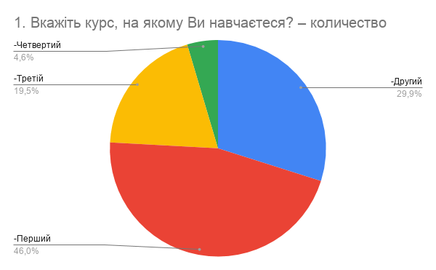

Діаграма 2
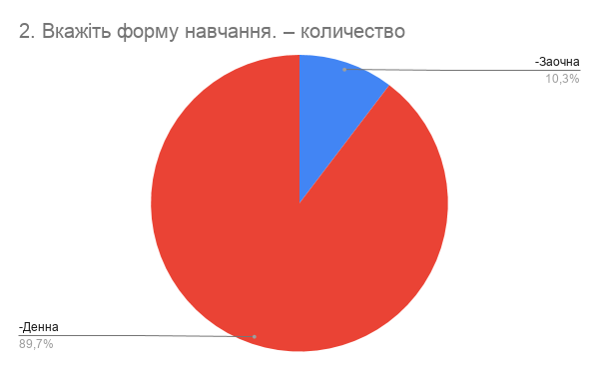

Діаграма 3
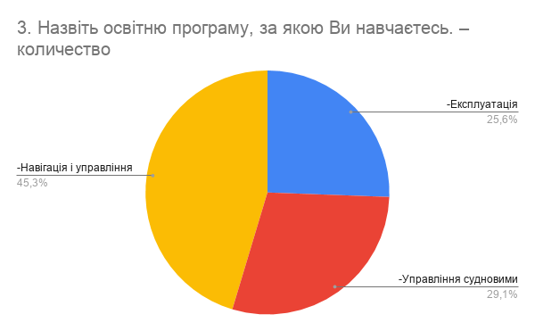

Діаграма 4
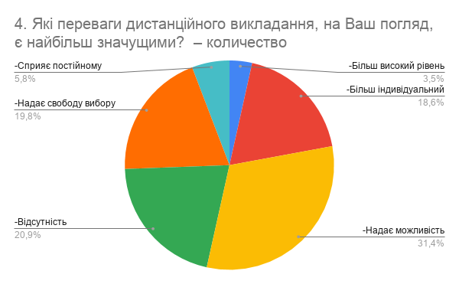

Діаграма 5
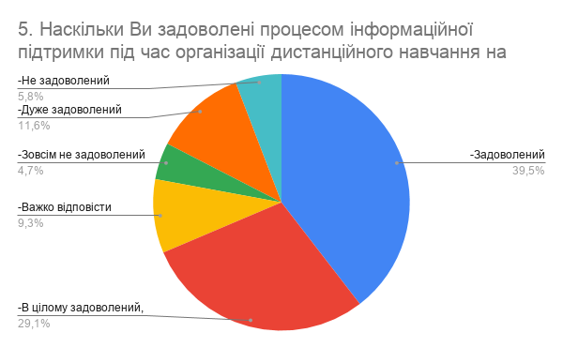

Діаграма 6
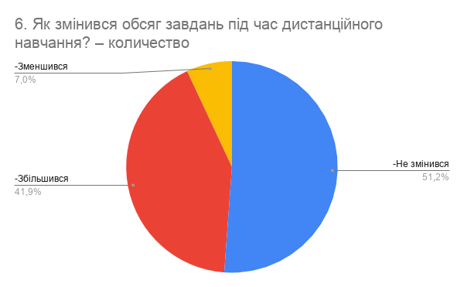

Діаграма 7
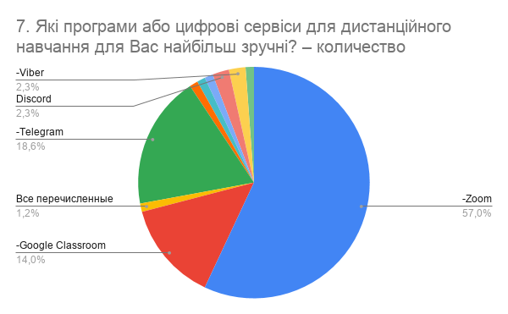

Діаграма 8
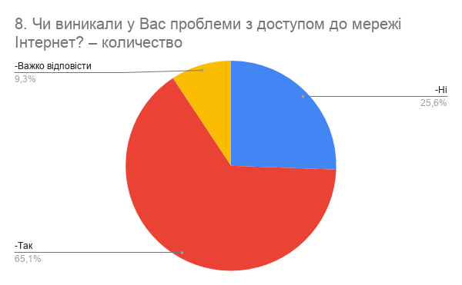

Діаграма 9
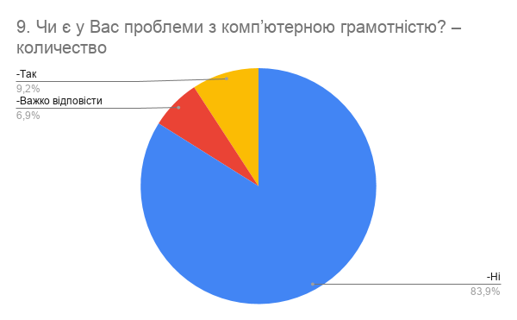

Діаграма 10
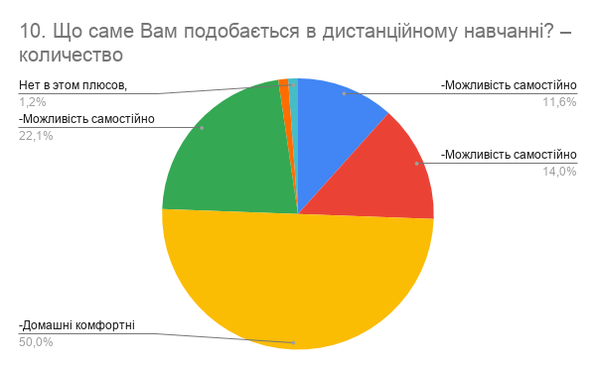

Діаграма 11
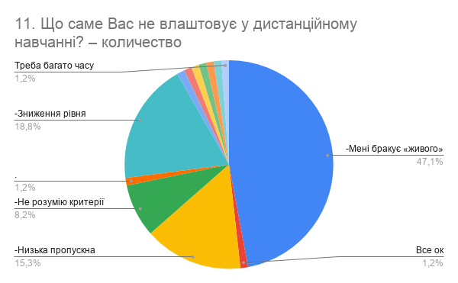

Діаграма 12
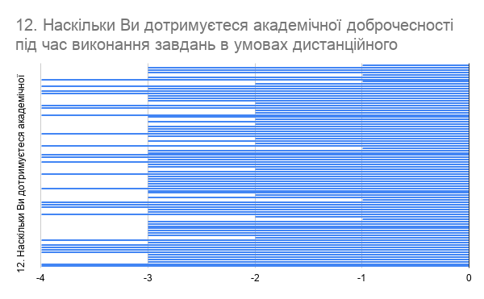

Діаграма 13

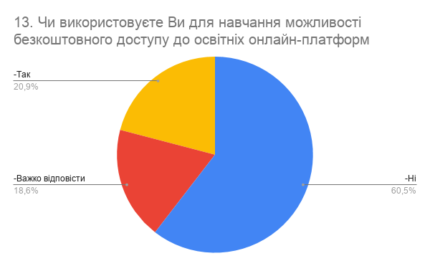

Діаграма 14
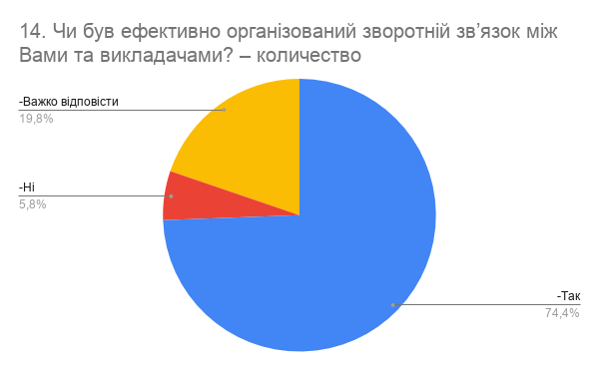

Діаграма 15
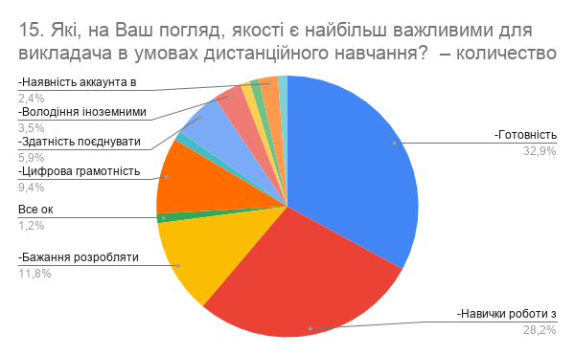

Діаграма 16
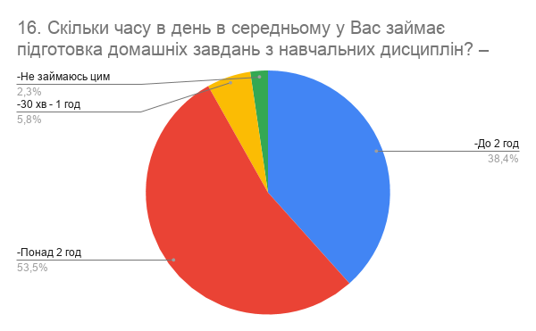

Діаграма 17
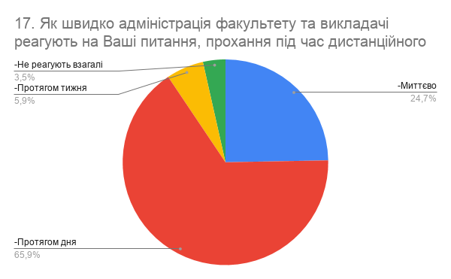

Діаграма 18

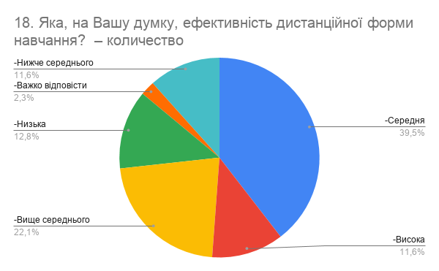

Діаграма 19
